Modul 2 : Pembangkitan Sinyal-Sinyal
Nama Lengkap : Silfiana Dwi Nabiilah
Kelas : 2A TNK
NIM : 221344048
- Buatlah program untuk menggambarkan sinyal sebagai berikut:
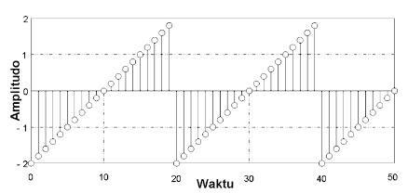
Jawab :
Program | Hasil Output
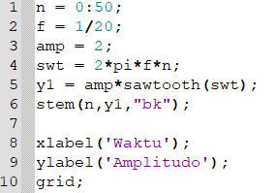 | 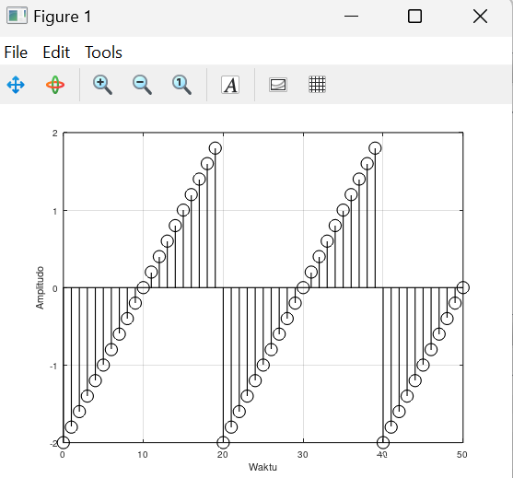
Analisa Program Soal 1:
Pada program ketiga ini memiliki beberapa perintah berikut merupakan perintah dan fungsi dari perintah nya:
Perintah | Fungsi
n = 0:50; | Perintah ini digunakan untuk membuat vektor ‘n’ yang berisi bilangan 0 hingga bilangan 50. Vektor ini mewakili nilai-nilai waktu.
f = 1/20; | Perintah ini digunakan untuk mendefinisikan bahwa frekuensi yang diberi label f bernilai 1/20. Dalam program ini frekuensi mengontrol seberapa cepat sinyal berulang.
swt = 2*pi*f*n; | Perintah ini digunakan untuk menghitung besarnya nilai yang diberikan label ‘swt’ yang mewakili sinyal sawtooth (gigi gergaji). Sedangkan rumus 2*pi*f*n merupakan representasi matematis dari sinyal sawtooth, di mana 2*pi*f adalah periode sinyal.
y1 = amp*sawtooth(swt); | Perintah ini digunakan untuk menghitung sinyal y1 dengan mengalikan sinyal sawtooth ‘sawtooth(swt)’ dengan amplitudo yang diberi label ‘amp’. Dengan perkalian ini nantinya akan menghasilkan sinyal dengan amplitudo yang diinginkan.
stem(n, y1. “bk”); | Perintah ini digunakan untuk membuat plot batang dengan menggunakan vektor waktu ‘n’ sebagai sumbu x dan sinyal y1 sebagai sumbu y. Warna plotnya adalah hitam ‘b’ dan tanda batangnya adalah kotak ‘k’ ini mengandakan bahwa yang dihasilkan adalah plot batang dengan tanda kotak berwarna hitam.
xlabel (‘Waktu’); | Perintah ini digunakan untuk menambahkan label “Waktu” pada sumbu x agar dapat mengetahui bahwa nilai pada sumbu x adalah nilai waktu.
ylabel (‘Amplitudo’); | Perintah ini digunakan untuk menambahkan label “Amplitudo” pada sumbu y agar dapat mengetahui bahwa nilai pada sumbu y adalah nilai Amplitudo.
grid; | Perintah ini digunakan untuk menambahkan grid pada plot agar memudahkan pembacaan dan interpretasi data. Garis-garis grid membantu dalam menentukan nilai yang tepat pada sumbu x dan y.

- Buatlah program untuk menggambarkan sinyal sebagai berikut:
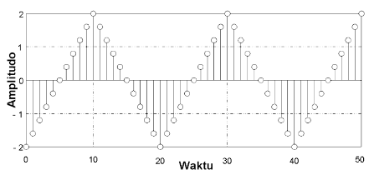
Jawab :
Program | Hasil Output
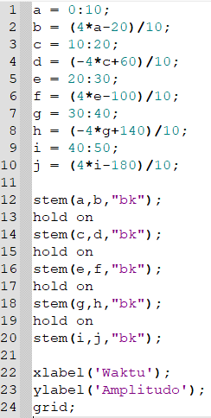 | 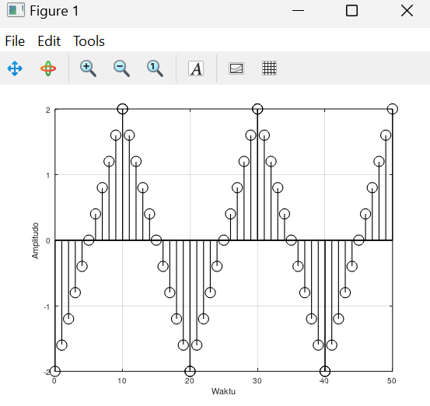
Analisa Program Soal 2:
Pada program ketiga ini memiliki beberapa perintah berikut merupakan perintah dan fungsi dari perintah nya:
Perintah | Fungsi
a = 0 : 10; | Perintah ini digunakan untuk membuat vektor ‘a’ yang berisi bilangan 0 hingga bilangan 10.
b = (4*a-20)/10; | Perintah ini digunakan untuk Menghitung vektor b sebagai fungsi linear dari vektor a. Persamaan ini menghasilkan amplitudo berdasarkan waktu untuk interval pertama.
c = 10:20; | Perintah ini digunakan untuk membuat vektor ‘c’ yang berisi bilangan 10 hingga bilangan 20.
d = (-4*c+60)/10; | Perintah ini digunakan untuk Menghitung vektor d sebagai fungsi linear dari vektor c. Persamaan ini menghasilkan amplitudo berdasarkan waktu untuk interval kedua.
e = 20:30; | Perintah ini digunakan untuk membuat vektor ‘e’ yang berisi bilangan 20 hingga bilangan 30.
f = (4*e-100)/10; | Perintah ini digunakan untuk Menghitung vektor f sebagai fungsi linear dari vektor e. Persamaan ini menghasilkan amplitudo berdasarkan waktu untuk interval ketiga.
g = 30:40; | Perintah ini digunakan untuk membuat vektor ‘g’ yang berisi bilangan 30 hingga bilangan 40.
h = (-4*g+140)/10; | Perintah ini digunakan untuk Menghitung vektor h sebagai fungsi linear dari vektor g. Persamaan ini menghasilkan amplitudo berdasarkan waktu untuk interval keempat.
i = 40:50; | Perintah ini digunakan untuk membuat vektor ‘i’ yang berisi bilangan 40 hingga bilangan 50.
j = (4*i-180)/10; | Perintah ini digunakan untuk Menghitung vektor j sebagai fungsi linear dari vektor i. Persamaan ini menghasilkan amplitudo berdasarkan waktu untuk interval kelima.
stem (a,b,”bk);  stem (c,d,”bk);  stem (e,f,”bk);  stem (g,h,”bk);  stem (i,j,”bk); | Perintah ini digunakan untuk Membuat plot batang menggunakan vektor a,c,e,g, dan i sebagai sumbu x dan vektor b,d,f,h, dan j sebagai sumbu y. Warna plotnya adalah hitam (b) dan tanda batangnya adalah kotak (k).
hold on; | Perintah ini digunakan untuk Memastikan plot berikutnya akan ditambahkan ke plot yang sudah ada.
xlabel (‘Waktu’); | Perintah ini digunakan untuk menambahkan label “Waktu” pada sumbu x agar dapat mengetahui bahwa nilai pada sumbu x adalah nilai waktu.
ylabel (‘Amplitudo’); | Perintah ini digunakan untuk menambahkan label “Amplitudo” pada sumbu y agar dapat mengetahui bahwa nilai pada sumbu y adalah nilai Amplitudo.
grid; | Perintah ini digunakan untuk menambahkan grid pada plot agar memudahkan pembacaan dan interpretasi data. Garis-garis grid membantu dalam menentukan nilai yang tepat pada sumbu x dan y.

- Buatlah program untuk menggambarkan sinyal sebagai berikut:
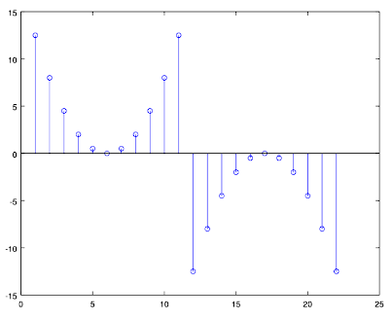
Program | Hasil Output
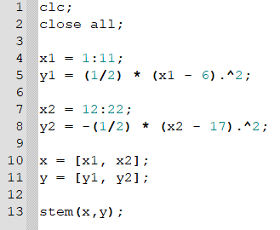 | 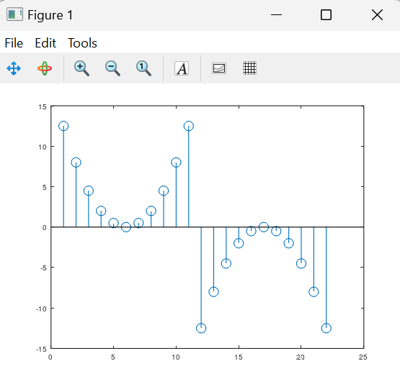
Analisa Program Soal 3:
Pada program ketiga ini memiliki beberapa perintah berikut merupakan perintah dan fungsi dari perintah nya:
Perintah | Fungsi
clc; | Perintah ini digunakan untuk membersihkan Command Window (tampilan konsol) sehingga memastikan tampilan menjadi bersih sebelum program dijalankan.
close all; | Perintah ini digunakan untuk menutup semua jendela grafik yang mungkin terbuka dari eksekusi program sebelumnya, sehingga memastikan tidak ada jendela yang tertinggal.
x1 = 1 : 11; | Perintah ini digunakan untuk membuat vektor ‘x1’ yang berisi bilangan 1 hingga bilangan 11.
y1 = (1/2) * (x1-6).^2; | Perintah ini digunakan untuk membuat vektor ‘y1’ yang berisi nilai fungsi kuadrat y = ½ ​(x−6)² untuk setiap nilai x1.
x2 = 12:22; | Perintah ini digunakan untuk membuat vektor ‘x2’ yang berisi bilangan 12 hingga bilangan 22.
y2 = -(1/2) * (x2-17).^2; | Perintah ini digunakan untuk membuat vektor ‘y2’ yang berisi nilai fungsi kuadrat y = - ½ ​(x−6)² untuk setiap nilai x2. Nilai (-) ini digunakan agar output yang dihasilkan berada pada sumbu negatif.
x = [x1, x2]; | Perintah ini digunakan untuk menggabungkan vektor x1 dan x2 menjadi satu vektor yaitu x.
y = [y1, y2]; | Perintah ini digunakan untuk menggabungkan vektor y1 dan y2 menjadi satu vektor yaitu y.
stem(x,y); | Perintah ini digunakan untuk membuat plot batang dengan menggunakan vektor x dan vektor y, sumbu pada vektor x adalah sumbu x dan sumbu pada vektor y adalah sumbu y. plot ini menunjukkan bahwa terdapat dua kurva fungsi kuadrat pada interval yang berbeda.

KESIMPULAN :
Praktikum Modul 2 Mata kuliah Pengolahan Sinyal Digital ini membahas tiga soal menggunakan Bahasa pemrograman Octave dengan tujuan untuk melakukan visualisasi Pembangkitan Sinyal-Sinyal .
Pada program pertama ini menggunakan prinsip Sawtooth, yang dimana Fungsi sawtooth adalah fungsi matematika periodik yang umumnya digunakan dalam sinyal dan sistem. Fungsi ini menghasilkan gelombang segitiga dengan bentuk yang mirip dengan gigi gergaji.
Sama hal nya dengan program pertama, pada program kedua yairu membuat plot gelombang sawtooth dengan lima interval yang memiliki frekuensi, amplitudo, dan waktu berbeda. Masing-masing interval direpresentasikan oleh variabel x dan y, plot batang hitam dibuat untuk setiap interval menggunakan fungsi stem. Label waktu dan amplitudo ditambahkan pada sumbu x dan y, dengan grid untuk memudahkan pembacaan.
Dan terakhir yaitu program ketiga, Program ini menciptakan plot batang dengan dua bagian yang terpisah, masing-masing memiliki pola fungsi kuadrat. Bagian pertama (x1 dan y1) menggambarkan parabola positif, sementara bagian kedua (x2 dan y2) menggambarkan parabola negatif. Kedua bagian ini digabungkan dalam vektor x dan y, dan plot batang dihasilkan menggunakan fungsi stem.

